**ФУНКЦІЇ**

**Загальні відомості про функцію**

*Функція* – це залежність змінної  від змінної , при якій *кожному* значенню  відповідає *єдине* значення .

Позначається функція: , де– аргумент (незалежна змінна); – функція, значення функції (залежна змінна).

При позначенні значення функції  в точці  використовують запис .

**Приклади розв’язаних завдань**

*Приклад 1* Дано функцію . Знайти:

а) ;

б) ;

в) .

*Розв’язання:*

Для розв’язання прикладу, необхідно замість змінної  підставити задане її значення, тобто 0; –1 і , та виконати відповідні перетворення:

а) ;

б) ;

в) .

**Область визначення функції**

*Область визначення функції*  – це множина всіх значень, яких набуває аргумент (допустимі значення для аргументу).

Як знайти область визначення функції ?

1) Якщо – многочлен , то ;

2) Якщо , знаходимо з умови:  (знаменник дробу не дорівнює 0);

3) Якщо , то  знаходимо з умови: .

**Приклади розв’язаних завдань**

*Приклад 1* Знайти область визначення функції:

а) ;

б) ;

в) .

*Розв’язання:*

а) так як права частина функції –  представляє собою многочлен, тому ;

б) вираз, який знаходиться під коренем  у правій частині функції, має бути невід’ємним. Тобто задана за умовою задачі функція існує, якщо ; .

Отже, ;

в) вираз, який знаходиться в знаменнику дробу  у правій частині функції, має бути відмінним від нуля. Тобто функція  існує, якщо ;  і .

Отже, .

**Область значень функції**

*Область (множина) значень функції*  – множина всіх значень змінної , яких вона може набувати при всіх значеннях аргументу, взятих з .

**Приклади розв’язаних завдань**

*Приклад 1* Знайти область значень функції .

*Розв’язання:*

Знайдемо значення, яких може набувати функція при всіх . Для виразу  завжди виконується умова – , тому, додавши до обох частин нерівності 1, отримуємо . Отже, для функції  .

Відповідь: .

**Основні способи задання функції**

Існує чотири основні способи задання функції:

1. аналітичний – функція задається за допомогою формули , де  – деякий вираз із змінною ;
2. графічний – функція задається графіком  в системі координат ;
3. табличний – відповідність між елементами множини  (областю визначення) і (множиною значень) задається у формі таблиці;
4. словесний (описовий) – значення функції ставиться у відповідність значенню аргументу словесно.

**Графік функції**

*Графіком функції*  називають множину всіх точок координатної площини з координатами , де  «пробігає» всю область визначення , a  – відповідне значення функції у точці .

**Нулі функції**

Якщо для функції  виконується умова  (), то значення  – *нуль функції* .

Рисунок 13.1

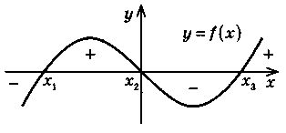

На рисунку 13.1 , , – нулі функції.

Для цих значень виконується умова: .

Проміжки , , ,  – *проміжки знакосталості функції* 

**Функція, що зростає (спадає) на проміжку**

Якщо для будь-яких двох значень аргументу більшому значенню аргументу відповідає більше значення функції, то таку функцію називають *зростаючою*.

Якщо для будь-яких двох значень аргументу більшому значенню аргументу відповідає менше значення функції, то таку функцію називають *спадною*.

Якщо необхідно визначити, чи є функція  зростаючою (спадною) на даному проміжку, то виконують наступні кроки:

а) припускають виконання умови ;

б) записують різницю  та перетворюють її таким чином, щоб можна було визначити знак виразу;

в) якщо , то , і при умові  це означає, що  зростає на даному проміжку;

г) якщо, то , і при умові  це означає, що спадає на даному проміжку.

**Парні і непарні функції**

Якщо графік функції симетричний відносно осі , то функцію називають *парною*. Для парної функції виконується рівність .

Якщо графік функції симетричний відносно початку координат, її називають *непарною*. Для непарної функції виконується рівність .

Якщо  то – *функція загального вигляду* (ні парна, ні непарна).

**Приклади розв’язаних завдань**

*Приклад 1* З’ясувати, чи є дана функція парною, непарною, загального вигляду:

а) ;

б) ;

в) .

*Розв’язання:*

а) .

Отже, виконується рівність  – парна функція;

б) 

.

Отже, виконується рівність  – непарна функція;;

в) . Отже, ,  – функція загального вигляду.

**Лінійна функція**

*Лінійною* називають функцію, яку можна задати формулою виду , де  – аргумент, а і – дані числа. Графік кожної лінійної функції – пряма, для побудови якої досить знати координати двох її точок. Область визначення – , область значень – множина .

Таблиця 13.1 – Залежність між розташуванням прямої та значеннями і

|  |  |
| --- | --- |
| Значення чисел і | Графік прямої, яка відповідає заданим умовам для і |
| , |  |
| , |  |
| (;) |  |

**Приклади розв’язаних завдань**

*Приклад 1* Побудувати графік функції .

*Розв’язання:*

Функція  – лінійна, отже, графіком є пряма.

Для побудови графіку складемо таблицю значень функції. Необхідно знайти координати двох точок, яких достатньо для побудови прямої.

|  |  |  |
| --- | --- | --- |
| *х* | 0 | 2 |
| *у* | –1 | 1 |

Наносимо точки з координатами  і  на координатну площину і отримуємо графік прямої  (рисунок 13.2).

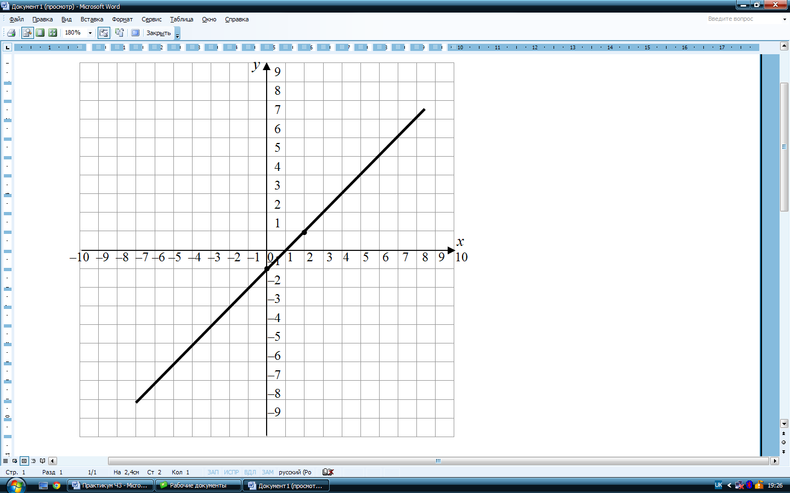

Рисунок 13.2

**Обернена пропорційність**

Функція виду (задана формулою) , де  – число, називається *оберненою пропорційністю.*

Властивості функції обернена пропорційність:

а) область визначення: ;

б) множина значень: ;

в) графік – *гіпербола* – крива, що складається із двох частин (віток), симетричних відносно початку координат – точки з координатами (0;0).

На рисунку 13.3а зображено гіперболу  для , на рисунку 13.3б – гіперболу  для .

а б

Рисунок 13.3 – Гіпербола

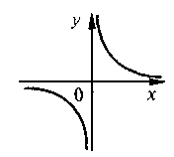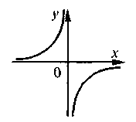

**Приклади розв’язаних завдань**

*Приклад 1* Побудувати графік функції .

*Розв’язання:*

Графіком функції  є рівнобічна гіпербола, яка зображена на рисунку 13.4

Для її побудови складемо таблицю значень функції .

|  |  |  |  |  |  |  |  |  |
| --- | --- | --- | --- | --- | --- | --- | --- | --- |
|  | –4 | –2 | –1 | –0,5 | 0,5 | 1 | 2 | 4 |
|  | –0,5 | –1 | –2 | –4 | 4 | 2 | 1 | 0,5 |

Наносимо точки з відповідними координатами на прямокутну систему координат і отримуємо графік функції обернена пропорційність – гіперболу (рисунок 13.4).

**Квадратична функція**

Функція виду , де , називається *квадратичною*.

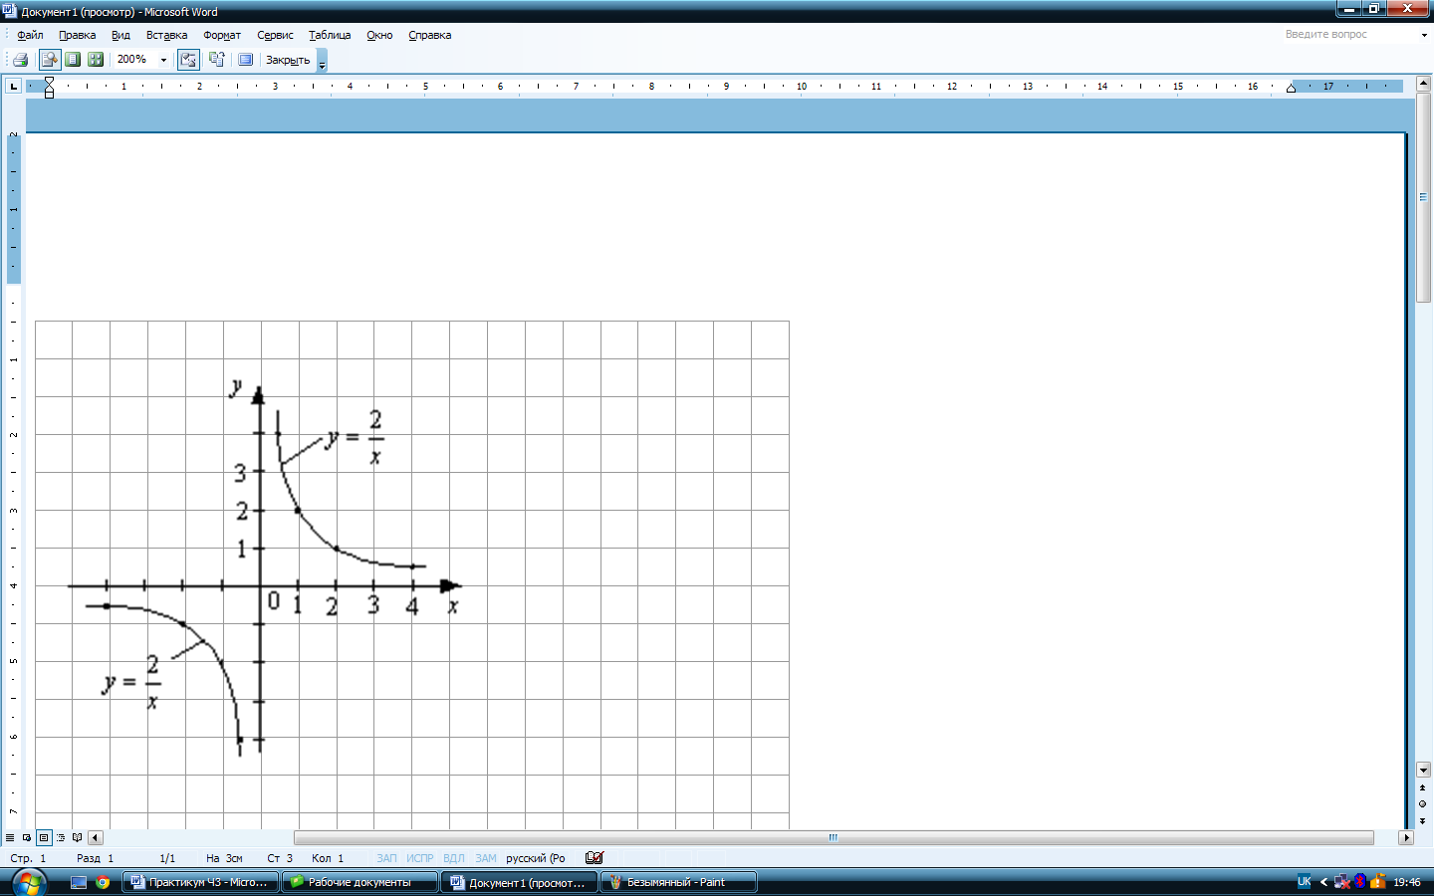

Рисунок 13.4

Графік квадратичної функції – *парабола*, вітки якої напрямлені вгору, якщо , і вниз – якщо .

Координати вершини параболи – графіка  –обчислюються за формулами: ;  або .

Для *побудови графіка функції , *, необхідно виконати наступні дії:

1) Обчислити значення абсциси вершини параболи за формулою .

2) Підставити значення  у праву частину рівняння функції і знайти  – значення ординати вершини параболи.

3) Побудувати параболу з вершиною в точці . При побудові врахувати розміщення віток параболи:

– якщо , то вітки параболи напрямлені вгору;

– якщо , то вітки параболи напрямлені вниз.

4) Для забезпечення більшої точності побудови графіка функції необхідно знайти координати точок перетину графіка з координатними осями. Для цього необхідно підставити до рівняння функції замість  нуль і знайти відповідне значення координат точки перетину графіка з віссю ординат, а потім для знаходження точок перетину з віссю абсцис замість  підставити нуль.

5) При необхідності знайти додатково координати точок, через які проходить графік заданої функції.

В залежності від значення  та дискримінанта  правої частини функції, можна виділити властивості квадратичної функції, наведені у таблиці 13.1 (де  – абсциса вершини параболи,  – ордината вершини параболи,  – нулі функції).

Таблиця 13.1 – Властивості квадратичної функції

|  |  |
| --- | --- |
| **Область визначення та значень функції** | |
|  |  |
| ; | ; |
| **Зростання (спадання) функції** | |
| Функція зростає, якщо  Функція спадає, якщо | Функція зростає, якщо  Функція спадає, якщо |
| **Значення функції та розміщення графіка відносно осі абсцис** | |
| Якщо , то  при,  при | Якщо *,* то  при ,  при |
| Якщо *,* то  при | Якщо ,то  при |
| Якщо ,то  при | Якщо ,то  при |

**Приклади розв’язаних завдань**

*Приклад 1* Визначити координати вершини параболи .

*Розв’язання:*

Для функції , яка є квадратичною функцією, графіком є парабола. Вітки параболи напрямлені вгору, оскільки , а координати вершини:

;

.

Значення ординати вершини параболи можна обчислити, підставивши знайдене значення  до рівняння функції, і отримаємо:

 .

Тобто вершина параболи має координати .

Відповідь: .

*Приклад 2* Проаналізувати властивості функції  та побудувати її графік.

*Розв’язання:*

1. .
2. .
3. Так як , то вітки параболи напрямлені вниз.
4. Координати вершини: ;

.

Вершина: .

1. Точка перетину з віссю : ; .

Точка перетину з віссю :

; ; ; ; , .

1.  при ,  при .
2. Функція зростає при , функція спадає при .

На рисунку 13.5 зображено графік функції .

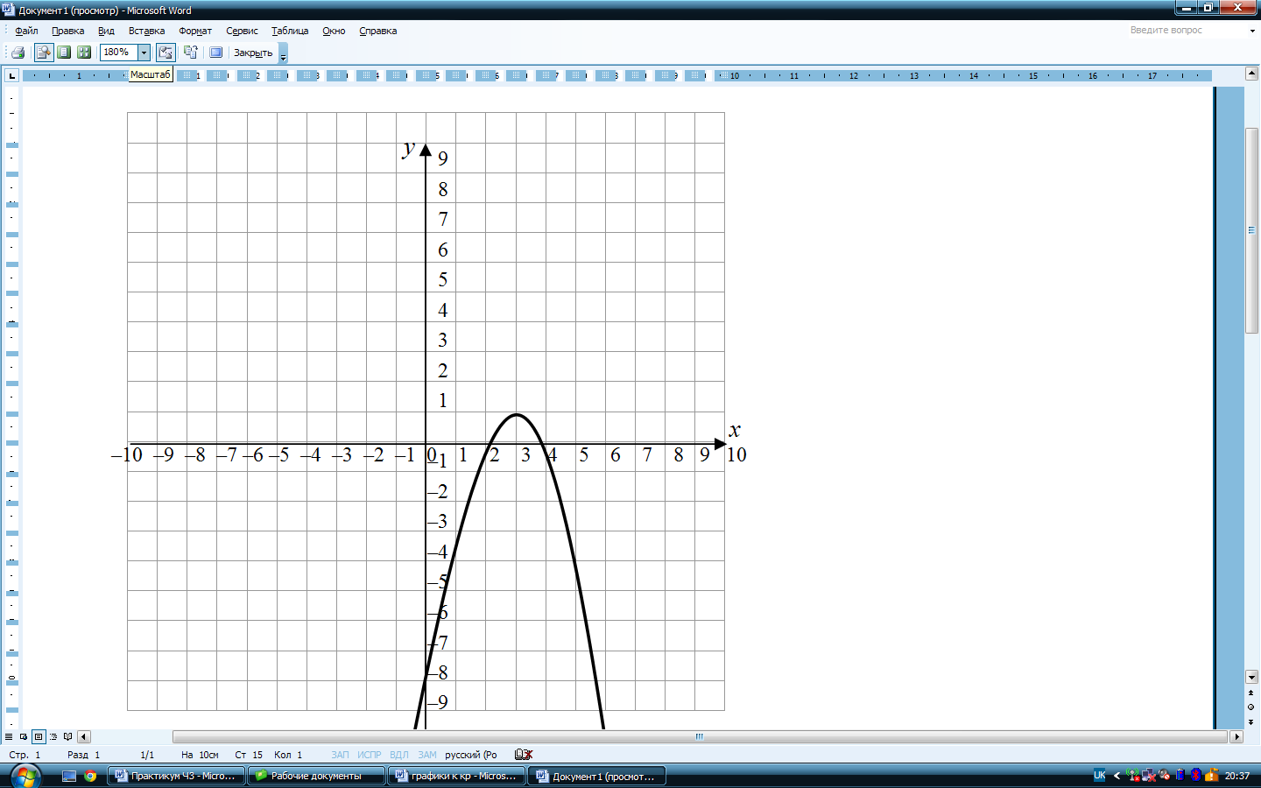

Рисунок 13.5

**13.12 Функція *y = x*3**

Графіком функції  є *кубічна парабола*.

Властивості функції:

1. ;
2. ;
3. Функція має один нуль:  при ;
4. Функція набуває від’ємних значень при , функція набуває додатних значень при ;
5. Функція зростає на всій області визначення;
6. Функція непарна, її графік симетричний відносно початку координат.

На рисунку 13.6 зображена кубічна парабола **.**

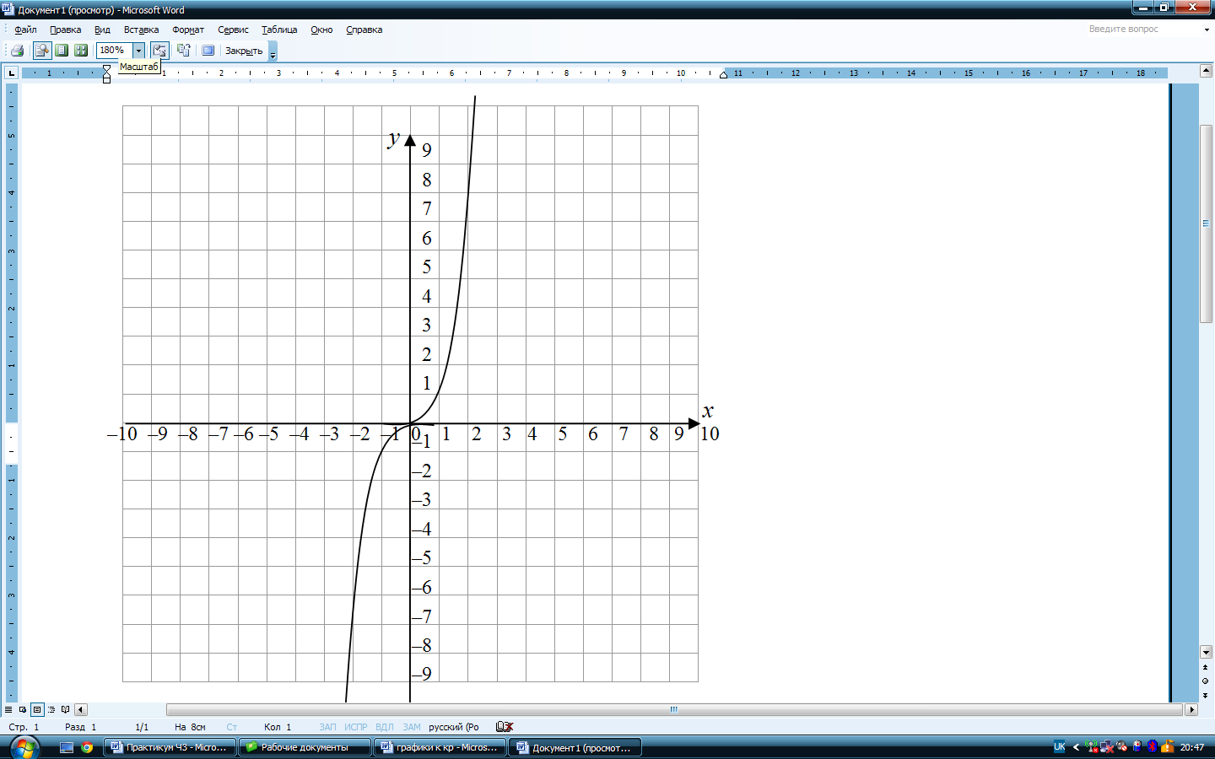

Рисунок 13.6

**Функція **

Графік функції ** –** одна *вітка параболи*.

Властивості функції:

1. ;
2. ;
3. Функція має один нуль:  при ;
4. Функція набуває додатних значень при ;
5. Функція зростає при;
6. Функція  ніпарна, ні непарна, тобто  є функцією загального вигляду.

На рисунку 13.7 зображено графік функції ****.

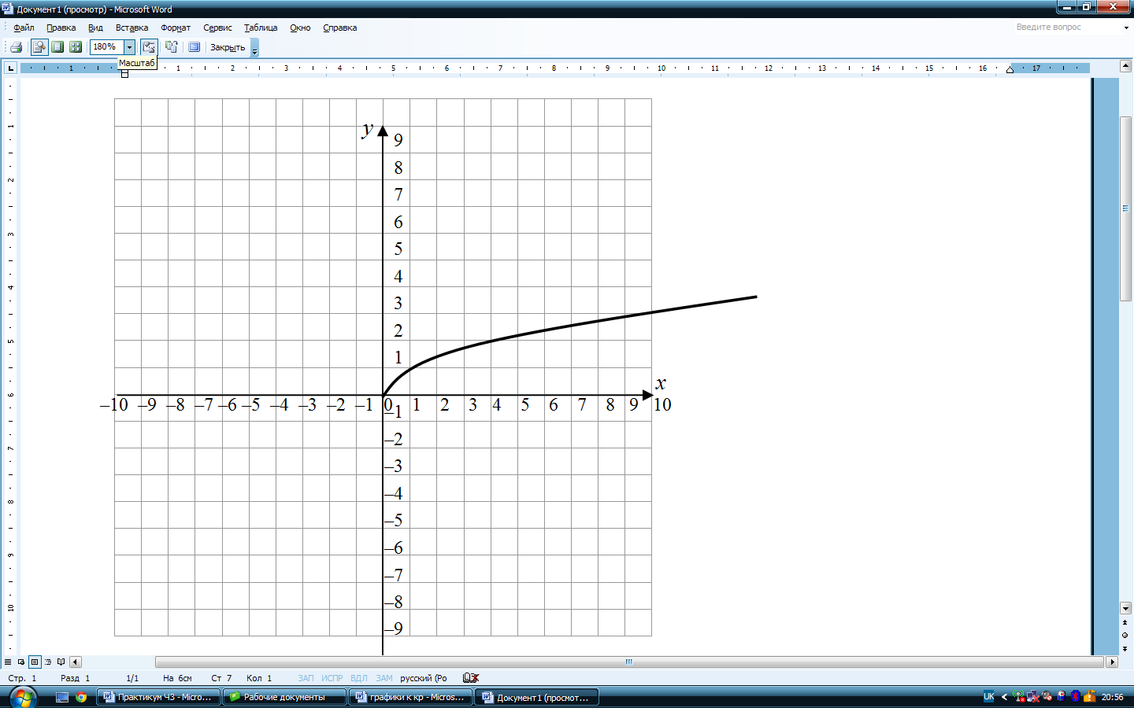

Рисунок 13.7

**Приклади розв’язаних завдань**

*Приклад 1* Використовуючи графік функції , визначити при яких значеннях  виконується умова ?

*Розв’язання:*

Враховуючи область допустимих значень для функції : , розглянемо нерівність . Піднесемо обидві її частини до квадрату (при цьому знак нерівності не зміниться): .

Так як  і , то .

Відповідь: 

**Найпростіші перетворення графіків функції**

Для побудови графіків функцій іноді зручно користуватися перетвореннями, які наведені у таблиці 13.2.

Таблиця 13.2 – Найпростіші перетворення графіків функцій

|  |  |  |  |
| --- | --- | --- | --- |
| **№** | **Формула залежності** | **Зміна графіка** | **Перетворення** |
| 1 |  |  | Симетрія відносно осі |
| 2 |  |  | Паралельне перенесення вздовж осі  на  одиниць:  якщо , то вгору, якщо , то вниз |
| 3 |  |  | Паралельне перенесення вздовж осі  на  одиниць:  якщо , то вліво,  якщо , то вправо |
| 4 | *(**)* |  | Розтяг  в  разів, якщо ,  стиск  в  разів, якщо |

**Завдання для самостійного розв’язання**

*Приклад 1* Знайти значення функції в точці:

а) *.* Знайти , , , *.*

б) *.* Знайти , , , *;*

в*) .* Знайти , , ,*.*

*Приклад 2* Знайти область визначення функції, заданої формулою:

а) ;

б) ;

в) ;

г) ;

д) ;

е) ;

є) ;

ж) ;

з) ;

и) ;

к) .

*Приклад 3* Областю визначення якої з наведених функцій є проміжок (9; + ∞)?

а) ;

б) ;

в) ;

г) *.*

*Приклад 4* Знайти область значень функції  на проміжку:

а) ;

б) ;

в) ;

г) .

*Приклад 5* Скласти таблицю значень функції  для всіх цілих значень , що задовольняють умові .

*Приклад 6* Функцію задано формулою *.* Яке значення цієї функції відповідає значенню ? При якому значенні аргументу значення функції дорівнює 6,5?

*Приклад 7* Дано функцію , для якої . Чи належить графіку функції точка, , ?

*Приклад 8*Чи проходить графік функції  через точку: , , ?

*Приклад 9* Чи проходить графік функції через точки: , , ?

*Приклад 10*Чи проходить графік функції  через точки: , ,  ?

*Приклад 11* Через яку з даних точок проходить графік функції  ?

а) ;

б) ;

в) ;

г) .

*Приклад 12* При якому значенні графік функції  проходить через точки: , , ?

*Приклад 13* При якому значенні графік функції проходить через точки: , ?

*Приклад 14* Не виконуючи побудов, знайти координати точок перетину з осями координат графіка функцій:

а) ;

б) ;

в) .

*Приклад 15* Чи перетинає графік функції вісь абсцис, вісь ординат?

*Приклад 16*В яких точках вісь перетинається з графіком функції:

а) ;

б) ;

в) ;

г) ;

д) ;

е) 

*Приклад 17*Чи мають спільні точки вісь і графік функції:

а) ;

б) ;

в) ;

г) ;

д) .